活动名称：清华创客日及国际创客与教育论坛Tsinghua Makers’ Day

主办单位：清华大学教务处

申请单位：清华大学教务处

宣传品类型：其他

宣传品类型说明：气球、展板、海报、易拉宝

设置地点：日新路东段、光华路、明德路、综体及罗姆楼周边道路

设置方式说明：悬挂、捆绑、张贴等

协助：需物业协调，提供升降，或高梯子等支持！

申请设置起始时间：2014-11-28 12:00

申请设置结束时间：2014-11-29 23:00

申请人：

联系电话：

电子邮箱：

活动说明：为了大力推进我校的三创教育，进一步“营造氛围、研讨问题、引领教育、传播精神“，拟将每年十一月的最后一个周六作为“清华创客日”（Tsinghua Makers’Day），今年的首届“清华创客日”为2014年11月29日。相关活动需要在会场周边设置导引及宣传材料。

宣传品说明：主海报文件（例子）

 易拉宝

包柱子的展布

室内展板

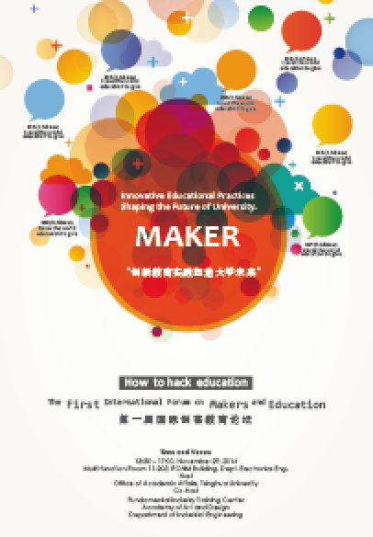海报 等 100张

张贴在校园学生密集的场所，如六教，三教，四五教，各食堂，宿舍楼，各图书馆及系馆等。

分会场 【训练中心】

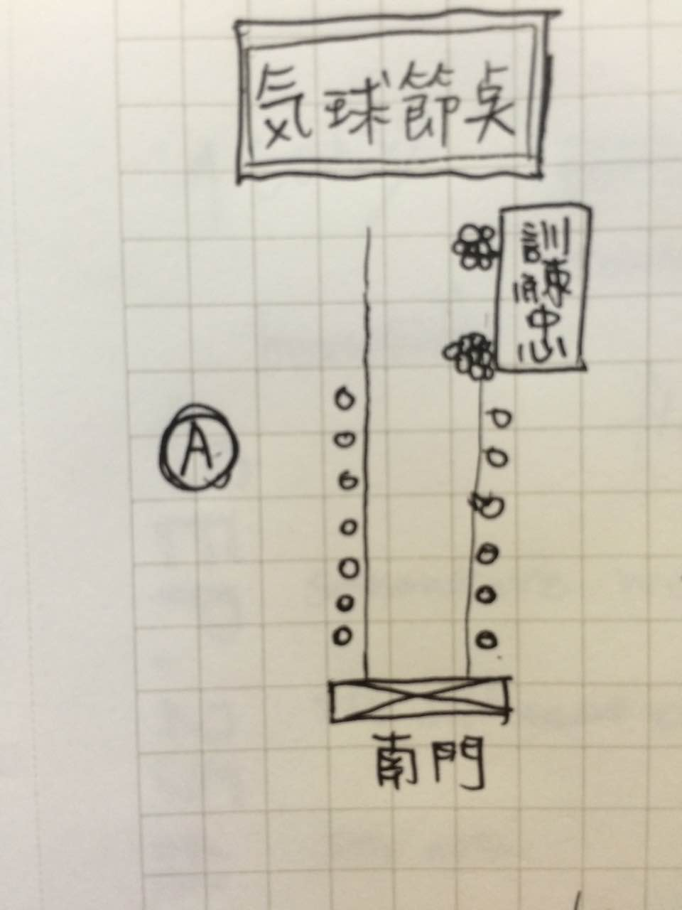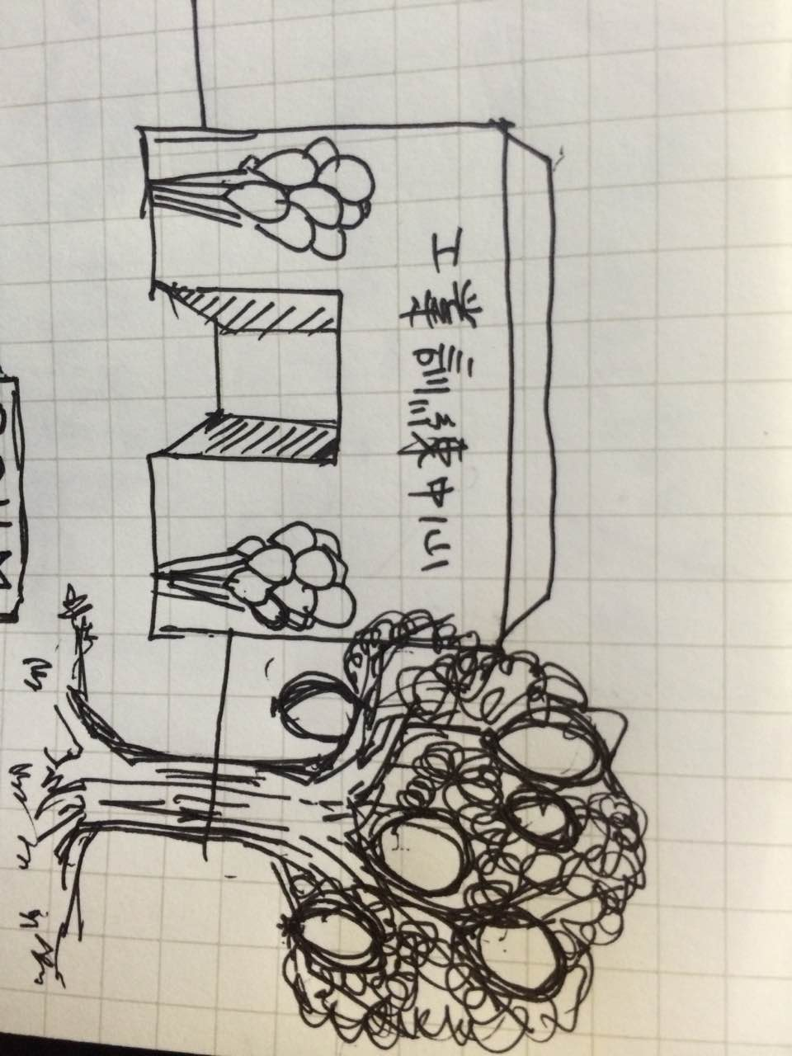

由南门到训练中心一路放置气球路引，训练中心门口张贴活动海报和 安放大气球堆。

主会场【罗姆楼】

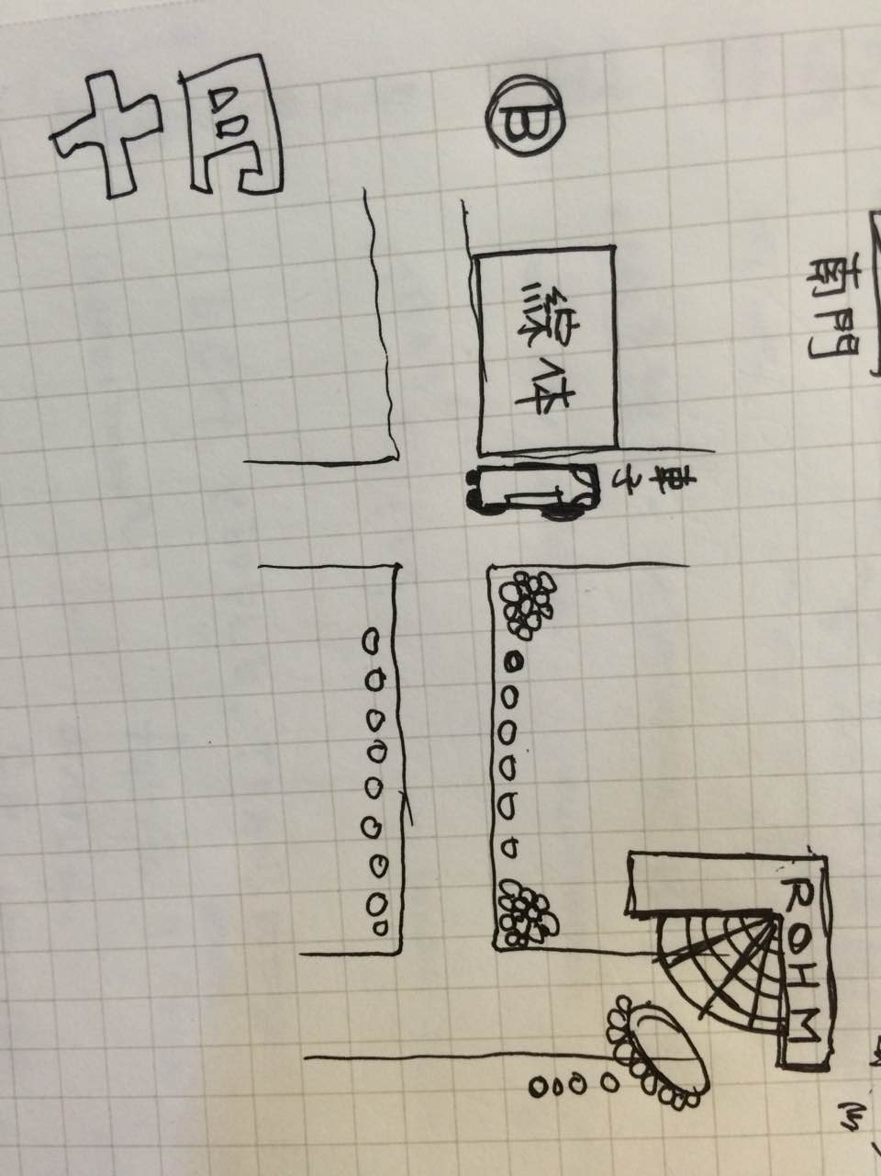

由大巴接送记者团转移到主会场，停产场（综体附近的草坪）安放大气球堆。并在沿途悬挂气球作为路引，到罗姆楼。

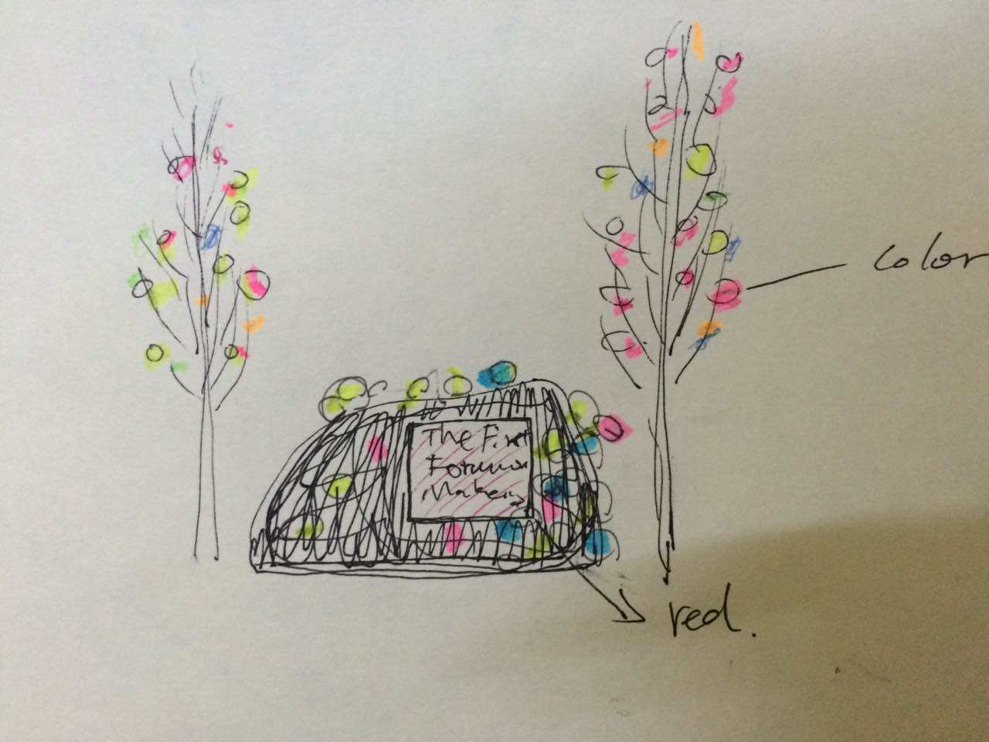

发布会地点【10层会议厅】

门口安放易拉宝和粘贴海报，室内张贴易拉宝，及悬挂红条幅。

罗姆楼大楼广场前，大石块衍生成会场宣传主题装置物， 并在大楼门口大柱子包裹 会场宣传展布。（如下）

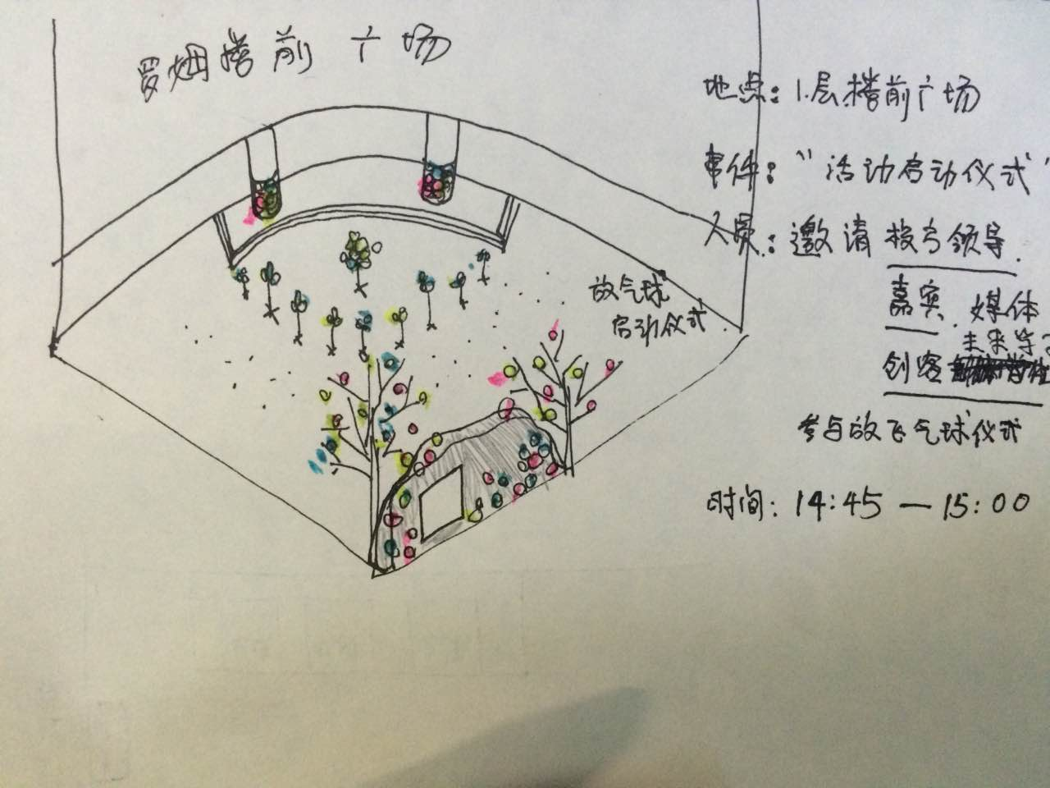

新闻发布会结束之后，在广场举行“论坛暨创客日启动仪式”邀请校方领导，嘉宾，媒体，以及未来创客学子一同放飞气球，开启第一届“创客论坛”活动，宣告每年11月最后一个周六——“创客日”成立。时间预估：14:30 - 15:00（需提高人员转移效率,及保证领导嘉宾到场准时性）

论坛地点【11层会议厅】

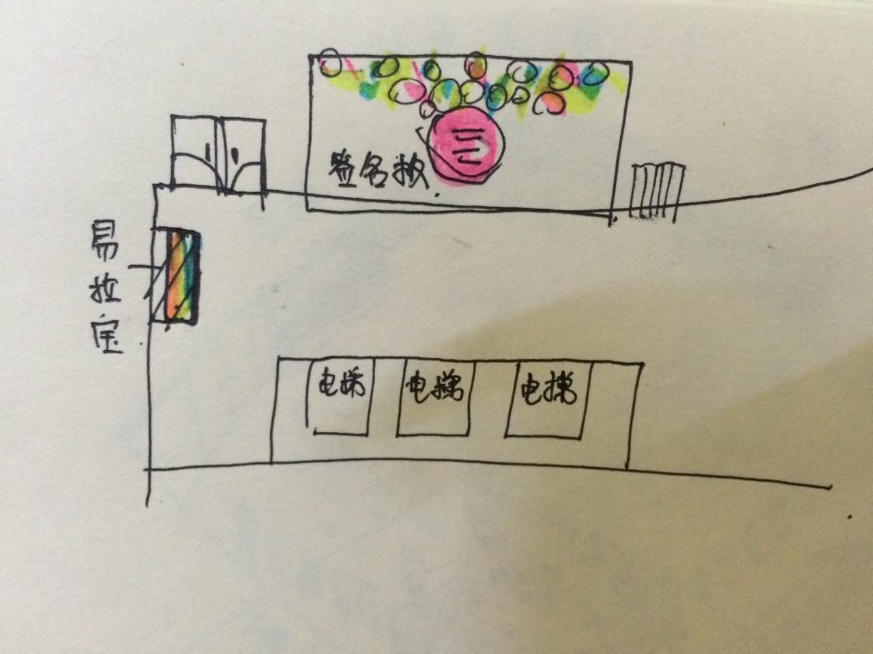

11层门口 安放论坛易拉宝与签名展板， 入场前邀请嘉宾在自己照片周边签上名字。发给嘉宾与参与者 活动徽章。

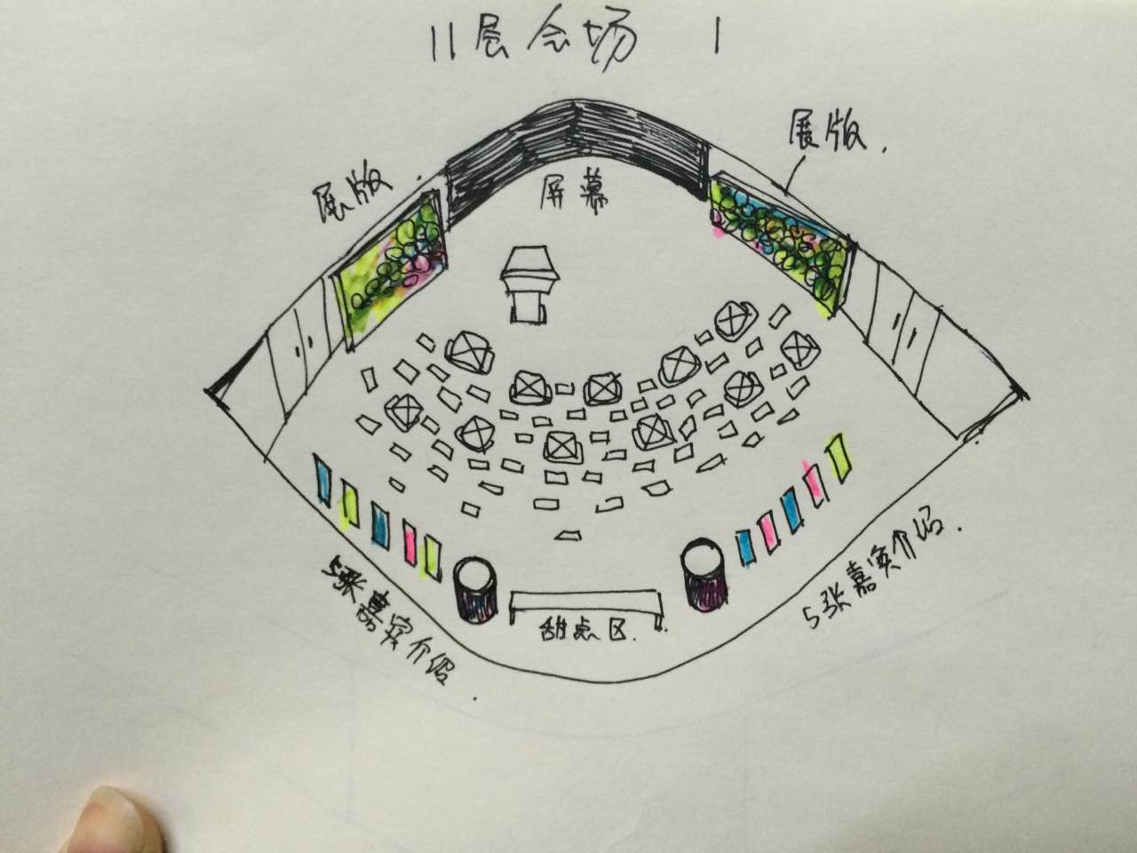

会议厅内部，屏幕左右两边安放2个大展板，座椅围绕散布， 嘉宾位子周围学生环绕。方便谈论和交流。靠窗位子放置嘉宾易拉宝，厅内柱子包裹宣传展布。嘉宾桌位可系气球。

会议结束后 ，赠送 3D水晶头像 ，合影留念。